Домашнее задание по сольфеджио для 2 ДОП от 5.11.22
Для группы, которая ходит по субботам. Те, кто ходит в пятницу, это дз будет продублировано в следующем домашнем задании, поэтому его можно сдать на неделю позднее.

- Интервал чистая кварта: ч4.
Запомнить строение интервала: 4 ступени, 2,5 тона. ч4 = 4 ст., 2,5 т.
По примеру построений в классной работе, письменно постройте чистую кварту (ч4) вверх от звука "соль", "ля", "си":
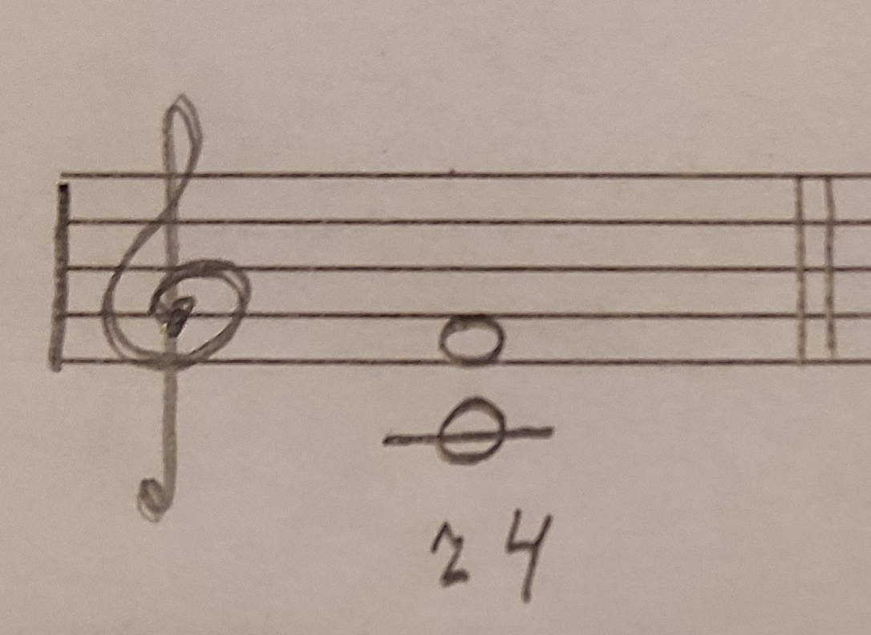
Правило построения кварты:
Если мы строим ч4 от звука со знаком (диез, бемоль), то и верхний звук будет со знаком.
Если мы строим ч4 от звука без знака, то и верхний звук будет без знака.
Исключения: фа - си бемоль, фа диез - си.
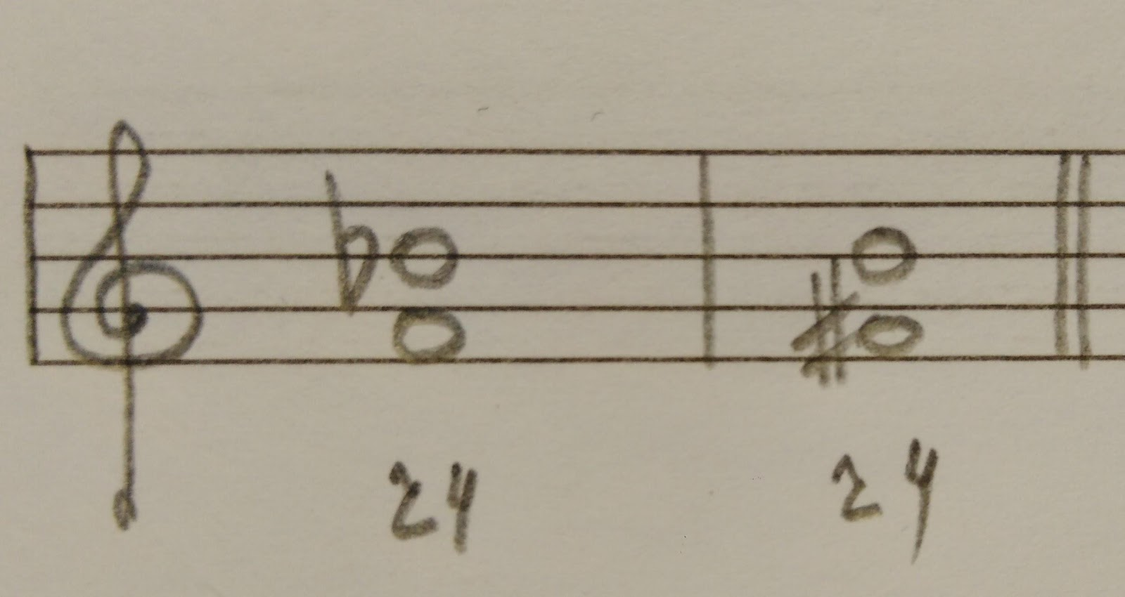

- Повторите гаммы: "До мажор", "Соль мажор".
Играть и петь гаммы в тональностях:
